

Modul 11
Disusun Oleh :
Dedik Romahadi, ST., M.Sc
Sub-CPMK 5.2 - Menjelaskan dan menerapkan konsep dan teori-teori dasar sistem distribusi tenaga listrik
Sub - CPMK
Dari gardu induk sampai stopkontak, sistem distribusi adalah bagian jaringan yang paling luas, paling banyak rugi, dan paling sering bersentuhan dengan pelanggan.
Abstrak
Program Studi : S1 Teknik Mesin
Fakultas : Teknik
myclass.mercubuana.ac·id
Konsep dan Teori Dasar Sistem Distribusi Tenaga Listrik
MODUL PERKULIAHAN
LISTRIK
Kode Mata kuliah W132500023
TEKNIK TENAGA
Disusun Oleh
Dedik Romahadi, ST., M.Sc
www.mercubuana.ac·id
🔗 MODUL INTERAKTIF
https://dedik-romahadi.github.io/Mechanical-Engineering-Courses/Teknik-Tenaga-Listrik/Modul/Modul-11.html
Pada layar masuk, pilih tombol “👁️ Mode Preview (Tanpa Login)” untuk membaca seluruh materi tanpa perlu NIM dan PIN. Untuk mengerjakan Tugas dan Forum, masuk sebagai Mahasiswa memakai NIM dan PIN.
PENDAHULUAN
Dari gardu induk sampai stopkontak, sistem distribusi adalah bagian jaringan yang paling luas, paling banyak rugi, dan paling sering bersentuhan dengan pelanggan. Modul ini menata dasarnya: struktur JTM 20 kV dan JTR 380/220 V, cara membaca beban lewat faktor kebutuhan, keragaman, beban, dan rugi, konfigurasi radial, loop, dan spindle beserta indeks keandalannya, gardu distribusi dan pemilihan trafo, serta perhitungan jatuh tegangan dan rugi pada penyulang dan jaringan tegangan rendah, dengan sudut pandang insinyur yang merancang pasokan kawasan.
Capaian Pembelajaran (Sub-CPMK)
• Sub-CPMK 5.2: Menjelaskan dan menerapkan konsep dan teori-teori dasar sistem distribusi tenaga listrik
• Bahan kajian: Struktur JTM 20 kV, gardu distribusi, dan JTR 380/220 V; Faktor kebutuhan, keragaman, beban, dan rugi; Konfigurasi radial, loop, spindle; SAIFI/SAIDI; Jatuh tegangan dan rugi penyulang dan JTR.
• Indikator: Ketepatan menghitung faktor beban dan memilih trafo gardu; Ketepatan menghitung jatuh tegangan, rugi, dan indeks keandalan.
• Kedudukan: Pertemuan 12 dari 16, bobot penilaian Tugas 0 %, UTS 0 %, UAS 7 % (SIA).
STRUKTUR SISTEM
DISTRIBUSI TENAGA LISTRIK
Sistem distribusi dimulai di rel 20 kV gardu induk dan berakhir di kWh-meter pelanggan. Ia terdiri atas jaringan tegangan menengah (JTM) 20 kV, gardu distribusi, jaringan tegangan rendah (JTR) 380/220 V, dan sambungan rumah. Persamaan (1) mengingatkan mengapa dua tingkat tegangan itu diperlukan, dan Gambar 1 menempatkannya dalam rantai pasokan.
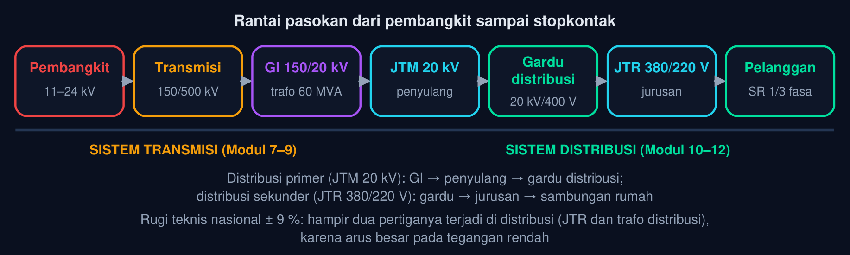
Gambar 1 — Kedudukan sistem distribusi dalam rantai pasokan tenaga listrik. Sistem distribusi mengambil daya dari rel 20 kV gardu induk dan mengantarkannya ke pelanggan lewat dua tingkat: distribusi primer (JTM 20 kV) dan distribusi sekunder (JTR 380/220 V), dengan gardu distribusi sebagai penghubungnya.
Tegangan, Arus, dan Daya pada Jaringan Distribusi
S = √3 V_{L} I, I_{TM} = S/(√3× 20 kV), I_{TR} = S/(√3× 400 V) = 50 I_{TM} (1)
Trafo 250 kVA berbeban 200 kVA: arus sisi 20 kV = 200×10³/(√3×20×10³) = 5,77 A, arus sisi 400 V = 288,7 A. Daya yang sama, arus 50 kali lebih besar: itulah mengapa JTR pendek (≤ 500 m), berpenampang besar, dan tetap menjadi tempat rugi terbesar.
📐 Persamaan (1) — Distribusi primer memakai 20 kV karena arusnya kecil sehingga penyulang dapat menjangkau 10–20 km dengan jatuh tegangan dan rugi yang terkendali; distribusi sekunder memakai 380/220 V karena itulah tegangan peralatan pelanggan. Gardu distribusi adalah tempat 'pertukaran' keduanya, dan letaknya harus sedekat mungkin dengan pusat beban agar JTR sependek mungkin. Insinyur mesin bertemu sistem ini di gardu pelanggan (TM) atau di panel utama (TR) pabriknya.
• V_{L}: Tegangan antar-saluran (V)
• I_{TM}, I_{TR}: Arus di sisi tegangan menengah dan rendah (A)
• S: Daya semu yang disalurkan (VA)
• Distribusi Primer: Penyulang 20 kV dari GI: saluran udara (AAAC 70–240 mm², 4–8 MVA) di pinggiran, kabel tanah XLPE (150–300 mm²) di kota; panjang 5–25 km, ratusan gardu per penyulang.
• Distribusi Sekunder: JTR 380/220 V dari gardu: kabel pilin (twisted) NFA2X 3×70+50 mm² di tiang, ≤ 500 m per jurusan, 4 jurusan per gardu, 50–150 rumah per gardu.
• Sambungan Rumah: SR 1 fasa 2×10 mm² (≤ 900–5500 VA) atau 3 fasa 4×10–16 mm² (≥ 6600 VA), dari tiang ke APP (kWh-meter + MCB pembatas) pelanggan.
• Pelanggan TM: Pabrik ≥ 200 kVA berlangganan 20 kV dengan gardu sendiri (kubikel, trafo 630–2000 kVA); membayar kVARh berlebih dan mengelola pf sendiri (Modul 5, 10).
• Rugi Distribusi: Rugi teknis distribusi 5–7 % dari energi (JTR 2–3 %, trafo 1–2 %, JTM 1–2 %) ditambah rugi non-teknis (pencurian, meter); sasaran PLN < 8 % total.
• Rantai Modul: Modul 9 memberi parameter saluran, Modul 10 memberi kompensasi; modul ini memberi kerangka jaringannya, dan Modul 12 melanjutkan ke aliran daya, proteksi, dan pengembangan.
Tabel 1. Tingkat jaringan: Tegangan, Penghantar khas, Panjang khas, Daya per unit, Pemilik/pengelola.
Tingkat jaringan | Tegangan | Penghantar khas | Panjang khas | Daya per unit | Pemilik/pengelola
Transmisi | 150 / 500 kV | ACSR 240–4×435 mm² | 50–500 km | 100–2000 MVA | PLN UIT (Modul 7–9)
Gardu induk | 150/20 kV | trafo 30–60 MVA | — | 30–60 MVA | PLN UIT/UID
JTM (penyulang) | 20 kV | AAAC 150–240 / XLPE 240 | 5–25 km | 4–10 MVA | PLN UID/UP3
Gardu distribusi | 20 kV/400 V | trafo 25–630 kVA | — | 25–630 kVA | PLN ULP
JTR (jurusan) | 380/220 V | NFA2X 3×70+50 | ≤ 500 m | ≤ 63 A/jurusan | PLN ULP
Sambungan rumah | 220 V / 380 V | NFA2X 2×10 / 4×10 | ≤ 30 m | 0,9–200 kVA | PLN → APP pelanggan

📊 Cara Membaca Tabel di Atas: makin ke hilir, tegangan makin rendah, unit makin kecil dan makin banyak: satu GI melayani ± 10 penyulang, satu penyulang ± 50 gardu, satu gardu ± 100 rumah. Kesalahan rancangan di hilir (JTR terlalu panjang, trafo terlalu kecil) yang terlihat langsung oleh pelanggan sebagai tegangan rendah dan pemadaman. Soal C5 memakai Persamaan (1).
💡 Cara Membaca Modul Ini: Bagian 01 memberi peta jaringan. Bagian 02 mengajarkan membaca beban: empat faktor (kebutuhan, keragaman, beban, rugi) yang menentukan ukuran semua peralatan. Bagian 03 membahas bentuk jaringan (radial, loop, spindle) dan cara mengukur keandalannya (SAIFI, SAIDI). Bagian 04 merancang gardu dan memilih trafo; Bagian 05–06 menghitung jatuh tegangan dan rugi pada penyulang dan JTR sampai memilih penampang. Animasi dan Python memakai angka contoh yang sama.
KARAKTERISTIK BEBAN:
KEBUTUHAN, KERAGAMAN, BEBAN, DAN RUGI
Sebelum merancang apa pun, insinyur distribusi harus tahu berapa beban yang sebenarnya akan ditarik, bukan berapa yang terpasang. Empat faktor pada Persamaan (2) menjembatani keduanya dan menentukan ukuran trafo, penyulang, dan rugi tahunan; Gambar 2 memperlihatkan asal-usulnya pada kurva beban harian.
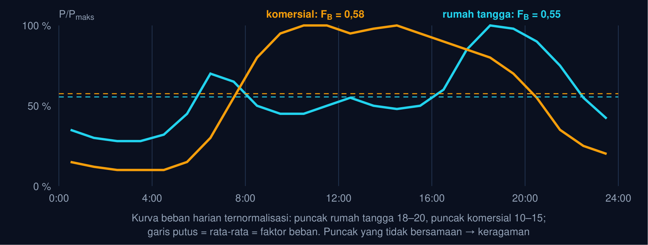
Gambar 2 — Kurva beban harian dua jenis pelanggan dan faktor bebannya. Pelanggan rumah tangga berpuncak malam (18–20), komersial berpuncak siang (10–15). Rata-rata terhadap puncak adalah faktor beban; puncak yang tidak bersamaan membuat kebutuhan gabungan lebih kecil daripada jumlah puncak masing-masing: faktor keragaman.
Empat Faktor Beban
F_{keb} = P_{maks}/P_{terhubung}, F_{krg} = (Σ P_{maks,i})/P_{maks,serempak} ≥ 1, F_{B} = E/(P_{maks} T), F_{rugi} ≈ 0,3F_{B} + 0,7F_{B}² (2)
Gardu contoh: beban terhubung 250 kW dengan F_{keb} = 0,55 → P_{maks} = 137,5 kW. Tiga kelompok berpuncak 80, 60, 45 kW dengan F_{krg} = 1,4 → serempak 185/1,4 = 132,1 kW. Energi 36.000 kWh/bulan pada puncak 100 kW: F_{B} = 36.000/(100×720) = 0,50. Faktor beban tahunan 0,55 → F_{rugi} = 0,3×0,55 + 0,7×0,55² = 0,3768.
📐 Persamaan (2) — Faktor kebutuhan menerjemahkan daya terpasang menjadi daya yang benar-benar ditarik (tidak semua alat menyala bersamaan); faktor keragaman menerjemahkan puncak tiap pelanggan menjadi puncak gabungan (puncak tidak bersamaan). Keduanya yang membuat trafo 100 kVA cukup untuk 80 rumah berdaya 1300 VA. Faktor beban mengukur seberapa 'rata' pemakaian; faktor rugi menerjemahkannya ke rugi rata-rata karena rugi ∝ I², dan selalu berada di antara F_{B}² dan F_{B}.
• P_{terhubung}: Jumlah daya seluruh peralatan/pelanggan (kW)
• P_{maks,i}: Kebutuhan maksimum tiap kelompok pada waktunya sendiri
• T: Periode (jam): 720 sebulan, 8760 setahun
• Rumah Tangga: F_{keb} 0,4–0,6; F_{krg} antar-rumah 2–3; F_{B} 0,3–0,5; puncak malam 18–21 saat lampu, TV, AC, dan magic com bersamaan.
• Komersial: F_{keb} 0,6–0,8; F_{krg} 1,3–1,5; F_{B} 0,4–0,6; puncak siang saat AC dan penerangan toko/kantor.
• Industri: F_{keb} 0,7–0,9 (satu shift) sampai 0,95 (tiga shift); F_{B} 0,5–0,85; beban paling 'rata', paling disukai utilitas.
• Kebutuhan Puncak: Ukuran trafo, penyulang, dan GI ditentukan kebutuhan serempak puncak, bukan energi; pelanggan berfaktor beban rendah 'mahal' karena memakai kapasitas tetapi sedikit kWh.
• Faktor Rugi: Beban puncak 100 kW dengan F_{B} 0,5 memakai energi 50 %, tetapi rugi rata-ratanya 0,325 × rugi puncak, bukan 0,5: rugi terkonsentrasi di jam puncak. FB2 ≤ Frugi ≤ FB
• Peramalan: Kebutuhan per pelanggan × jumlah pelanggan ÷ faktor keragaman = kebutuhan gardu; dari sini tumbuh 5–7 %/tahun untuk perencanaan Modul 12.
Tabel 2. Kelompok pelanggan (PLN, khas): Daya per pelanggan, Fkeb, Fkrg antar-pelanggan, kebutuhan per pelanggan saat puncak gardu, FB.
Kelompok pelanggan (PLN, khas) | Daya per pelanggan | F_{keb} | F_{krg} antar-pelanggan | kebutuhan per pelanggan saat puncak gardu | F_{B}
R1 900 VA | 0,9 kVA | 0,55 | 2,8 | 0,16 kW | 0,35
R1 1300 VA | 1,3 kVA | 0,50 | 2,6 | 0,23 kW | 0,38
R1 2200 VA | 2,2 kVA | 0,50 | 2,4 | 0,41 kW | 0,40
B2 ruko 5500 VA | 5,5 kVA | 0,70 | 1,6 | 2,05 kW | 0,50
I2 industri kecil 53 kVA | 53 kVA | 0,80 | 1,3 | 27,72 kW | 0,60

📊 Cara Membaca Tabel di Atas: 80 rumah 1300 VA tidak memerlukan 104 kVA melainkan ± 18 kW saat puncak gardu; tetapi 20 ruko sudah 41 kW. Angka kolom kelima yang dijumlahkan menjadi kebutuhan gardu dan menentukan trafo (Bagian 04). Soal C1–C4 memakai Persamaan (2).
KONFIGURASI JARINGAN
DAN INDEKS KEANDALAN
Bentuk jaringan menentukan apa yang terjadi saat satu bagian rusak: pada radial seluruh hilir padam sampai perbaikan selesai, pada loop dan spindle sebagian besar pelanggan dipulihkan dari arah lain dalam hitungan menit. Gambar 3 membandingkan ketiganya, dan Persamaan (3) memberi ukuran keandalan yang dipakai PLN dan regulator: SAIFI, SAIDI, CAIDI, dan energi tak tersalurkan.
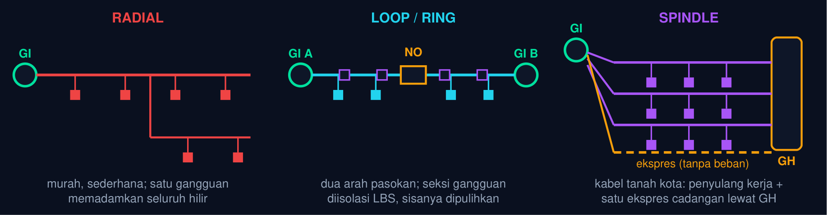
Gambar 3 — Tiga konfigurasi jaringan tegangan menengah: radial, loop, dan spindle. Radial: satu jalur, murah, satu gangguan memadamkan seluruh hilir. Loop: dua arah pasokan dengan titik normally open (NO); seksi gangguan diisolasi dan sisanya dipulihkan. Spindle: beberapa penyulang kerja ke gardu hubung (GH) ditambah penyulang ekspres tanpa beban sebagai cadangan, khas kabel tanah kota.
Indeks Keandalan Distribusi
SAIFI = (Σ N_{i})/N, SAIDI = (Σ N_{i} t_{i})/N, CAIDI = SAIDI/SAIFI, ENS = P_{rata} SAIDI (3)
Rayon 8000 pelanggan dalam setahun mencatat 14.000 pelanggan-kali padam dan 30.000 pelanggan-jam padam: SAIFI = 14.000/8000 = 1,75 kali, SAIDI = 30.000/8000 = 3,75 jam, CAIDI = 2,14 jam per gangguan, ASAI = 1 − 3,75/8760 = 99,957 %. Penyulang berbeban puncak 2,5 MW dengan F_{B} = 0,55: ENS = 2,5×0,55×3,75 = 5,16 MWh/tahun.
📐 Persamaan (3) — SAIFI mengukur seberapa sering pelanggan rata-rata padam, SAIDI seberapa lama; CAIDI lama rata-rata tiap pemadaman. Konfigurasi loop/spindle dan pemisah seksi (LBS, recloser) memperbaiki SAIDI (hilir dipulihkan lewat arah lain), sedangkan pengurangan SAIFI memerlukan pencegahan gangguan (pemangkasan pohon, kabel berisolasi, arrester) dan pengaman yang selektif. PLN melaporkan SAIDI/SAIFI per unit sebagai indikator kinerja utama.
• N_{i}, t_{i}: Jumlah pelanggan padam dan lamanya pada kejadian ke-i
• N: Jumlah pelanggan yang dilayani
• P_{rata}: Beban rata-rata yang tak tersalurkan (MW)
• Radial: Pilihan baku saluran udara pinggiran kota; keandalan dinaikkan dengan recloser dan sectionalizer/LBS bermotor yang membagi penyulang menjadi seksi.
• Loop (Ring): Dua penyulang (bisa dari GI berbeda) bertemu di titik NO; setelah gangguan, LBS di kedua sisi seksi dibuka dan NO ditutup (manual ± 1 jam, otomatis/FLISR beberapa detik).
• Spindle: Standar kabel tanah 20 kV PLN kota: sampai 6 penyulang kerja + 1 ekspres ke gardu hubung; gangguan satu penyulang diambil alih ekspres lewat GH.
• Mesh / Grid TR: JTR bertautan dari beberapa trafo (network) di pusat kota padat: keandalan tertinggi, proteksi paling rumit (network protector); jarang di Indonesia.
• Pemisah Seksi: Setiap LBS tambahan mengecilkan bagian yang padam lama; dengan n seksi, rata-rata hanya 1/n pelanggan yang menunggu perbaikan (Animasi 2 dan 4).
• Sasaran PLN: Kota besar SAIDI < 5 jam dan SAIFI < 5 kali/pelanggan/tahun; pinggiran 10–20 jam; kawasan industri premium ≤ 1 jam dengan pasokan ganda.
Tabel 3. Konfigurasi: Sumber pasokan, Pemulihan hilir saat gangguan, SAIDI relatif, Biaya relatif, Penerapan.
Konfigurasi | Sumber pasokan | Pemulihan hilir saat gangguan | SAIDI relatif | Biaya relatif | Penerapan
Radial tanpa seksi | 1 | menunggu perbaikan (2–4 jam) | 100 % | 1,0 | pedesaan, beban kecil
Radial berseksi (n LBS) | 1 | hulu pulih ± 0,5 jam; hilir menunggu | 50–70 % | 1,1 | pinggiran kota, SUTM
Loop dengan NO | 2 | hulu dan hilir pulih ± 0,5–1 jam | 20–30 % | 1,3 | kota, SUTM/SKTM
Spindle + GH | n + ekspres | seluruh penyulang dialihkan ke ekspres | 15–25 % | 1,6 | kabel tanah kota besar
Pasokan ganda pelanggan | 2 GI | otomatis (ATS) < 1 menit | < 5 % | 2+ | rumah sakit, data center, industri

💡 Membaca Tabel di Atas: keandalan dibeli dengan jalur dan saklar tambahan; rancangan yang benar memilih konfigurasi menurut nilai beban yang tak tersalurkan (ENS × harga kWh + kerugian pelanggan). Untuk pabrik, kerugian satu jam padam bisa jauh melebihi biaya penyulang kedua. Soal C10 dan C14 memakai Persamaan (3).
GARDU DISTRIBUSI
DAN PEMILIHAN TRAFO
Gardu distribusi adalah unit terkecil sistem yang masih dirancang satu per satu: berapa kVA trafonya, berapa jurusannya, di mana letaknya. Persamaan (4) menurunkan ukuran trafo dari jumlah pelanggan lewat faktor keragaman, dan Gambar 4 memperlihatkan susunan gardu portal yang menjadi tulang punggung distribusi Indonesia.
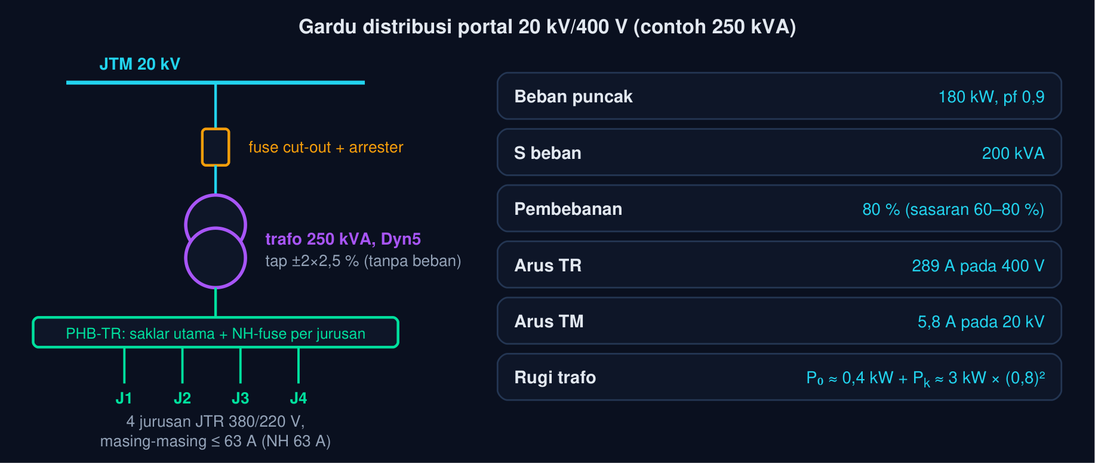
Gambar 4 — Susunan gardu distribusi portal dan pembebanan trafonya. Fuse cut-out dan arrester di sisi 20 kV, trafo 250 kVA Dyn5 bertap ±2×2,5 %, PHB-TR dengan saklar utama dan NH-fuse per jurusan di sisi 400 V; beban puncak 180 kW pf 0,9 = 200 kVA berarti pembebanan 80 %.
Pemilihan Trafo dan Pembebanan Gardu
P_{serempak} = (n d)/F_{krg}, S_{gardu} = P_{serempak}/( cos φ), pembebanan = S_{beban}/S_{trafo}×100 % (4)
Perumahan 80 rumah dengan kebutuhan maksimum 1,3 kW per rumah, F_{krg} = 2,0, pf 0,9: P = 80×1,3/2,0 = 52,0 kW, S = 52,0/0,9 = 57,8 kVA → trafo standar 100 kVA (pembebanan awal 58 %, menyisakan ruang tumbuh 5 %/tahun selama ± 8 tahun). Gardu contoh 250 kVA berbeban 200 kVA: 80 %.
📐 Persamaan (4) — Trafo distribusi dipilih dari deret standar (25, 50, 100, 160, 200, 250, 315, 400, 630 kVA) sehingga pembebanan awal 50–70 % dan pembebanan akhir ≤ 80–90 % saat beban tumbuh; di atas itu tegangan sekunder jatuh, rugi tembaga (∝ S²) melonjak, dan umur isolasi memendek. Trafo yang terlalu besar memboroskan rugi besi (P₀ tetap sepanjang tahun) dan biaya. Tap tanpa beban ±2×2,5 % dipakai untuk mengoreksi tegangan JTM rata-rata di lokasi gardu; tegangan sekunder tanpa beban 400 V agar setelah jatuh tegangan JTR masih ≥ 342 V (−10 %).
• n, d: Jumlah pelanggan dan kebutuhan maksimum per pelanggan (kW)
• F_{krg}: Faktor keragaman antar-pelanggan
• S_{trafo}: Daya pengenal trafo (kVA)
• Jenis Gardu: Gardu portal/cantol (tiang, ≤ 250 kVA, SUTM), gardu beton/kios (kubikel 20 kV + trafo ≤ 630 kVA, SKTM kota), gardu pelanggan TM.
• Rugi Trafo: P₀ (besi, tetap) 0,2–0,6 kW dan P_{k} (tembaga, ∝ pembebanan²) 1–6 kW untuk 100–400 kVA; efisiensi maksimum saat P₀ = P_{k}, biasanya di pembebanan 40–60 %. Prugi = P0 + Pk(S/Sn)2
• Ketidakseimbangan: Beban 1 fasa yang tidak merata antar-fasa menimbulkan arus netral, rugi tambahan, dan tegangan fasa timpang; pembagian SR per fasa dijaga seimbang (< 10–20 %).
• Proteksi: Sisi TM: fuse cut-out (2–3 × I_{n} trafo) + arrester; sisi TR: NH-fuse per jurusan (≤ 0,9 × KHA kabel) yang harus putus lebih dulu daripada fuse TM (selektivitas).
• Letak Gardu: Di pusat beban (titik berat beban), agar jurusan JTR ≤ 500 m dan jatuh tegangannya ≤ 5 %; gardu tambahan lebih murah daripada memperbesar JTR panjang.
• Pemeliharaan: Ukur pembebanan dan tegangan per fasa saat puncak (Animasi 1), termografi sambungan, uji minyak; pembebanan > 80 % adalah pemicu penambahan gardu (sisip).
Tabel 4. Trafo (kVA): In TR (A) pada 400 V, P₀ (kW), Pk (kW), Rumah 1300 VA yang dapat dilayani*, Jurusan JTR.
Trafo (kVA) | I_{n} TR (A) pada 400 V | P₀ (kW) | P_{k} (kW) | Rumah 1300 VA yang dapat dilayani* | Jurusan JTR
50 | 72 | 0,19 | 1,10 | 139 | 1–2
100 | 144 | 0,32 | 1,75 | 279 | 2–3
160 | 231 | 0,46 | 2,35 | 447 | 3–4
250 | 361 | 0,65 | 3,25 | 699 | 4
400 | 577 | 0,93 | 4,60 | 1119 | 4–6
630 | 909 | 1,30 | 6,50 | 1764 | 6–8

📊 Cara Membaca Tabel di Atas: *pada pembebanan 70 %, pf 0,9, kebutuhan puncak per rumah ≈ 0,225 kW (baris R1 1300 VA Bagian 02); trafo 100 kVA ≈ 280 rumah secara daya, tetapi jumlah rumah nyata dibatasi panjang JTR (≤ 500 m) sehingga 100–150 rumah per gardu lebih umum. Soal C5 dan C11 memakai Persamaan (4).
JATUH TEGANGAN DAN RUGI
PADA PENYULANG DAN JTR
Dua keluhan pelanggan yang paling nyata, tegangan rendah dan tagihan rugi PLN, dihitung dengan rumus yang sama: arus dikali impedansi. Persamaan (5) menuliskannya untuk JTR tiga fasa, sambungan satu fasa, dan beban yang tersebar merata; Gambar 5 memperlihatkan mengapa beban merata hanya menjatuhkan separuh tegangan dan sepertiga rugi dari beban terpusat.
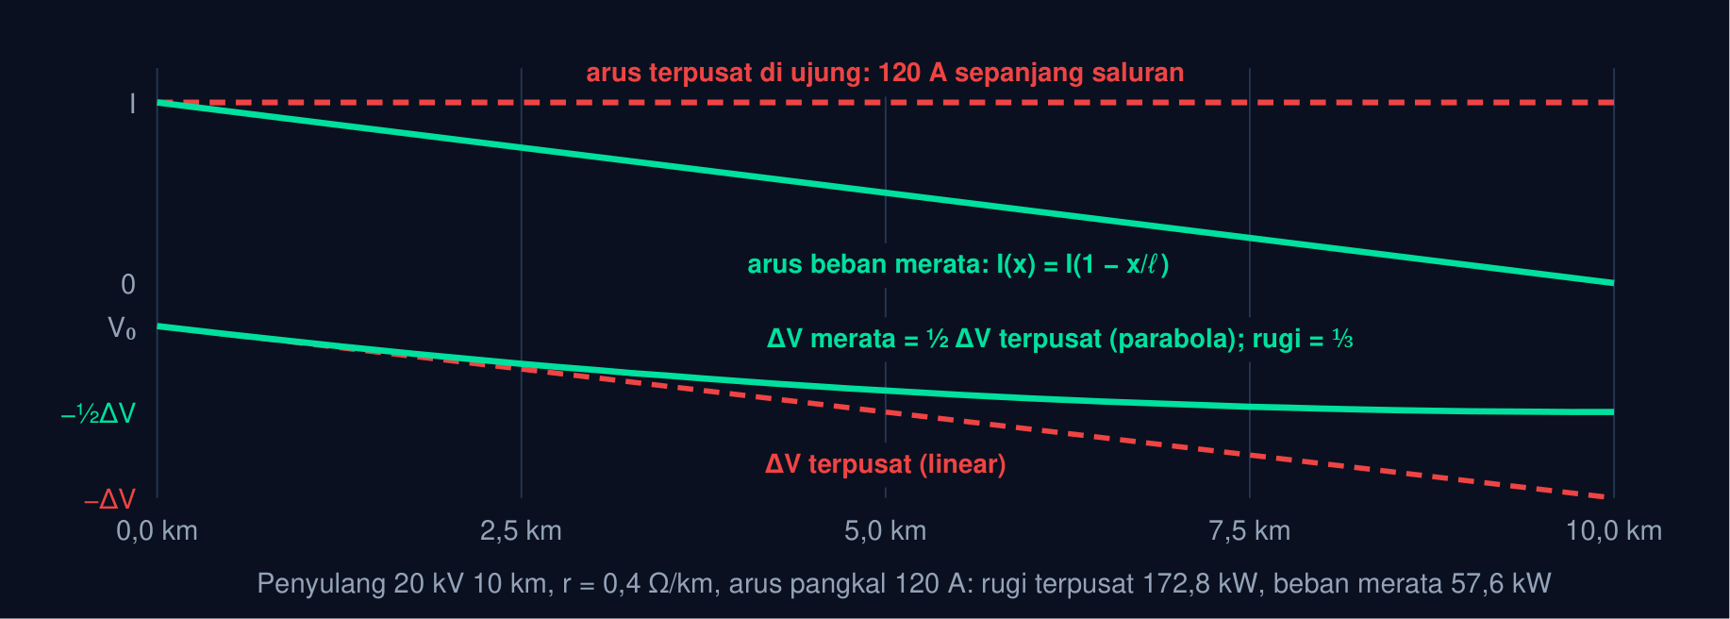
Gambar 5 — Arus, tegangan, dan rugi sepanjang penyulang: beban terpusat vs tersebar merata. Bila beban terpusat di ujung, arus sama sepanjang saluran dan tegangan turun linear; bila tersebar merata, arus berkurang linear sehingga tegangan turun parabolik dengan jatuh total setengahnya dan rugi sepertiganya: 172,8 → 57,6 kW pada penyulang contoh.
Jatuh Tegangan dan Rugi pada Penyulang dan JTR
ΔV_{LL} = √3 I L (r cos φ + x sin φ), ΔV_{1φ} = 2 I r L, merata: ΔV = 1/2ΔV_{terpusat}, P_{rugi} = 1/3(3I²R) = I²R (5)
JTR tiga fasa kabel Al 4×50 mm² (r = 0,641, x = 0,08 Ω/km), 150 m, beban terpusat 100 A pf 0,9: ΔV = √3×100×0,15×(0,641×0,9 + 0,08×0,436) = 15,9 V = 4,18 %. Sambungan rumah 2×10 mm² (r = 1,83 Ω/km) 40 m, 25 A: ΔV = 2×25×1,83×0,04 = 3,66 V = 1,66 %. Penyulang 20 kV 10 km beban merata 120 A: rugi = 120²×4,0 = 57,6 kW; energi rugi tahunan dengan F_{rugi} = 0,3: 57,6×8760×0,3 = 151,4 MWh.
📐 Persamaan (5) — Rumus jatuh tegangan sama dengan Modul 6 dan 10, tetapi di JTR reaktansi kecil (x ≈ 0,08 Ω/km) sehingga suku r cos φ mendominasi, dan pada sambungan satu fasa arus mengalir pergi–pulang (fasa dan netral) sehingga panjangnya dihitung dua kali. Beban nyata di JTR tersebar (rumah demi rumah), sehingga faktor ½ untuk tegangan dan ⅓ untuk rugi lazim dipakai dalam rancangan; beban bertahap (beberapa titik) dihitung ruas demi ruas dengan arus kumulatif.
• r, x: Resistansi dan reaktansi per km penghantar (Ω/km)
• L: Panjang saluran (km)
• R: Resistansi total r·L (Ω)
• Batas Tegangan: SPLN 1:1995: pelanggan TR +5 %/−10 % (231–198 V); alokasi rancangan: JTM ≤ 5 %, trafo ≤ 3 %, JTR ≤ 4–5 %, SR ≤ 1–2 %; tap trafo mengangkat titik awal.
• Ruas demi Ruas: JTR dengan beban di beberapa titik: arus tiap ruas = jumlah arus beban di hilirnya; ΔV total = Σ ruas (Soal C12).
• Kabel JTR: NFA2X (Al pilin) 3×35+25: r 0,868; 3×50+35: 0,641; 3×70+50: 0,443; 3×95+70: 0,320 Ω/km; x ≈ 0,08 Ω/km untuk semua.
• Rugi JTR: Arus besar pada tegangan rendah: JTR 300 m 100 A kabel 50 mm² merugi ± 1,9 kW (beban terpusat), 2 % dari 66 kW yang disalurkan; JTR panjang adalah sumber rugi terbesar.
• Beban Tak Seimbang: Arus netral I_{N} ≈ |I_{R} + a²I_{S} + aI_{T}| menambah jatuh tegangan pada fasa yang paling berat dan rugi I_{N}²R_{N}; keseimbangan adalah perbaikan termurah.
• Ke Modul 10: Untuk penyulang 20 kV, kapasitor dan regulator (Modul 10) memperbaiki suku x sin φ dan profilnya; untuk JTR, yang bekerja adalah penampang, panjang, dan letak gardu.
Tabel 5. Kabel JTR NFA2X (Al): r (Ω/km), KHA (A), ΔV pada 150 m, 100 A pf 0,9 (terpusat), ΔV bila beban merata, Rugi (terpusat, kW).
Kabel JTR NFA2X (Al) | r (Ω/km) | KHA (A) | ΔV pada 150 m, 100 A pf 0,9 (terpusat) | ΔV bila beban merata | Rugi (terpusat, kW)
3×35+25 mm² | 0,868 | 125 | 21,2 V (5,58 %) | 2,79 % | 3,91
3×50+35 mm² | 0,641 | 154 | 15,9 V (4,18 %) | 2,09 % | 2,88
3×70+50 mm² | 0,443 | 196 | 11,3 V (2,96 %) | 1,48 % | 1,99
3×95+70 mm² | 0,320 | 242 | 8,4 V (2,21 %) | 1,10 % | 1,44

📊 Cara Membaca Tabel di Atas: menaikkan penampang dari 35 ke 70 mm² memangkas jatuh tegangan dan rugi hampir separuh; pada arus 100 A, kabel 35 mm² sudah di atas KHA-nya. Kolom 'beban merata' memperlihatkan mengapa rancangan JTR memakai faktor ½. Soal C6–C9, C12, dan C13 memakai Persamaan (5).
PERANCANGAN JTR:
PENAMPANG, PANJANG, DAN NILAI RUGI
Rancangan JTR adalah kompromi tiga syarat: penghantar harus kuat mengalirkan arus, tegangan di ujung harus tetap dalam batas, dan rugi energinya harus murah dibandingkan harga kabel. Persamaan (6) menghitung penampang minimum dari batas jatuh tegangan dan nilai rugi tahunan; Gambar 6 memperlihatkan kurva ΔV dan rugi terhadap penampang untuk JTR contoh.
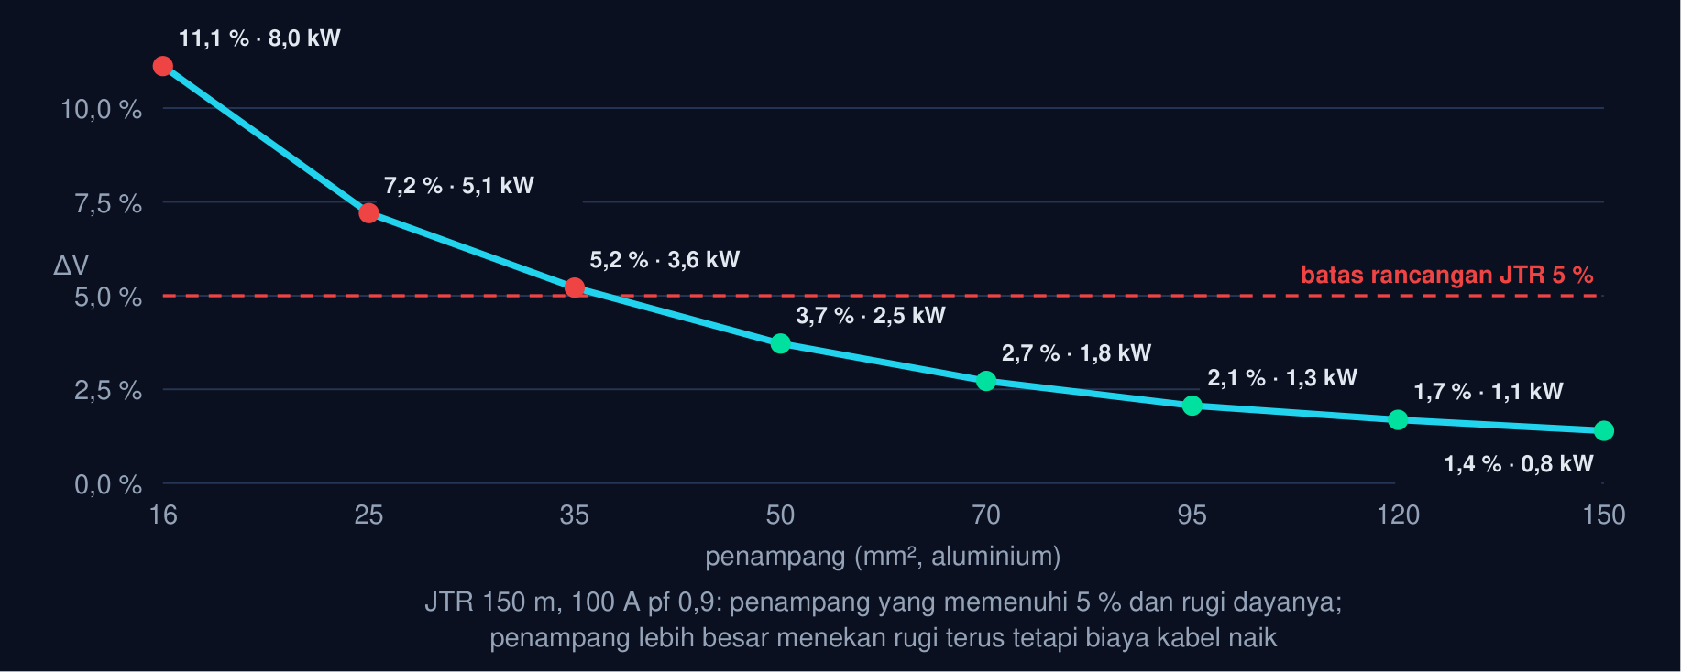
Gambar 6 — Jatuh tegangan dan rugi JTR terhadap penampang penghantar. Untuk JTR 150 m berbeban 100 A pf 0,9, penampang 50 mm² ke atas memenuhi batas 5 %; setiap kenaikan penampang menekan rugi tetapi dengan manfaat yang makin kecil terhadap biaya kabel.
Pemilihan Penampang dan Nilai Rugi Energi
A_{min} = (√3 I cos φ ρ L)/ΔV_{izin} (x diabaikan), E_{rugi} = P_{rugi,puncak}×8760× F_{rugi}, biaya rugi/tahun = E_{rugi}×harga kWh (6)
JTR tembaga 200 m, 100 A pf 0,85, batas 5 % (19 V): A_{min} = √3×100×0,85×0.0175×200/19 = 27,1 mm² → 35 mm² (periksa juga KHA ≥ 100 A). Penyulang contoh: rugi puncak 57,6 kW × 8760 × 0,3 = 151.373 kWh/tahun ≈ Rp 182 juta pada Rp 1.200/kWh.
📐 Persamaan (6) — Penampang JTR dipilih dari tiga syarat: kuat hantar arus (KHA ≥ arus puncak dengan cadangan pertumbuhan), jatuh tegangan (≤ 4–5 % pada beban puncak), dan ekonomi rugi (biaya kabel yang lebih besar dibandingkan nilai rugi energi selama umur kabel, 20–30 tahun). Di jaringan padat, syarat jatuh tegangan yang biasanya menentukan; di jaringan panjang pedesaan, memindahkan/menambah gardu sering lebih murah daripada memperbesar kabel.
• ρ: Resistivitas penghantar: Cu 0,0175, Al 0,0283 Ω·mm²/m
• ΔV_{izin}: Jatuh tegangan antar-saluran yang diizinkan (V)
• A_{min}: Luas penampang minimum (mm²)
• Tiga Syarat: KHA (termal), jatuh tegangan (kualitas), dan rugi ekonomis (biaya); ambil penampang standar terbesar dari ketiganya, lalu periksa hubung singkat (Modul 12).
• Ekonomi Rugi: Nilai sekarang rugi 25 tahun sering melebihi harga kabel; standar PLN memilih 70 mm² sebagai penampang utama JTR meski KHA-nya berlebih untuk banyak jurusan.
• Panjang vs Penampang: ΔV ∝ L/A: menggandakan panjang menuntut menggandakan penampang; batas praktis jurusan 300–500 m, selebihnya gardu sisipan.
• Pertumbuhan: Rancang untuk beban 8–10 tahun ke depan (pertumbuhan 5–7 %/tahun ≈ 1,5–2×); kabel sulit diganti, trafo mudah ditukar.
• Keseimbangan Fasa: Rancangan tiga fasa empat kawat hanya berlaku bila beban seimbang; bagi SR ke fasa R-S-T bergiliran dan ukur ulang setelah pelanggan bertambah.
• Di Pabrik: Aturan yang sama untuk kabel dari panel utama ke mesin: PUIL membatasi ΔV total 5 % (penerangan 3 %); hitung KHA, ΔV, dan rugi seperti JTR mini.
Tabel 6. Pilihan rancangan JTR (300 m, 100 A pf 0,9): ΔV terpusat, ΔV merata, Rugi puncak (kW), Erugi/th (Frugi 0,3), Keterangan.
Pilihan rancangan JTR (300 m, 100 A pf 0,9) | ΔV terpusat | ΔV merata | Rugi puncak (kW) | E_{rugi}/th (F_{rugi} 0,3) | Keterangan
Al 35 mm² | 11,2 % | 5,6 % | 7,81 | 20.530 kWh | KHA terlampaui, ΔV > 5 %
Al 50 mm² | 8,4 % | 4,2 % | 5,77 | 15.161 kWh | ΔV merata memenuhi
Al 70 mm² (standar) | 5,9 % | 3,0 % | 3,99 | 10.478 kWh | aman, rugi rendah
Al 95 mm² | 4,4 % | 2,2 % | 2,88 | 7.569 kWh | rugi terendah, biaya +30 %
Bagi dua jurusan 150 m (Al 50) | 2,1 % | 1,0 % | 1,44 | 3.790 kWh | ΔV ¼, rugi ½: seringkali termurah

💡 Membaca Tabel di Atas: membagi jurusan (atau menambah gardu) memangkas jatuh tegangan empat kali lipat dan rugi separuh dengan kabel yang sama; sebelum memperbesar penampang, periksa dulu apakah letak gardu dan pembagian jurusan sudah optimum. Soal C9 dan C15 memakai Persamaan (6).
ANIMASI INTERAKTIF
DASAR SISTEM DISTRIBUSI
Susun kurva beban gabungan, jalankan gangguan pada jaringan radial, loop, dan spindle, geser panjang dan penampang JTR, lalu atur seksi dan pasokan alternatif penyulang, sambil mengamati faktor beban, pemulihan pasokan, profil tegangan, dan indeks keandalan. Empat animasi ini memvisualkan Persamaan (2)–(5).
Animasi 1 — Kurva Beban Harian Gabungan: Faktor Beban, Rugi, Kebutuhan, dan Keragaman
Animasi ini dapat dijalankan pada halaman modul interaktif (tautan di awal dokumen); panel di bawah merangkum cara membacanya.
📊 Cara Membaca Animasi 1: Area bertumpuk adalah beban rumah (cyan), ruko (kuning), dan industri (ungu) jam demi jam; garis merah jumlahnya, garis hijau putus rata-ratanya. Kotak kanan menghitung keempat faktor Persamaan (2).
Amati: (1) Hanya rumah: puncak malam, faktor beban rendah (± 0,55). (2) Tambahkan ruko dan industri: puncak siang dan malam saling mengisi, faktor beban dan keragaman naik, puncak gabungan lebih kecil daripada jumlah puncak. (3) Readout memberi trafo minimum pada pf 0,9. Soal C1–C4 dan C11.
Animasi 2 — Konfigurasi Radial, Loop, dan Spindle saat Gangguan: Isolasi Seksi dan Pemulihan
Animasi ini dapat dijalankan pada halaman modul interaktif (tautan di awal dokumen); panel di bawah merangkum cara membacanya.
📊 Cara Membaca Animasi 2: Tiga tahap berulang: gangguan (PMT trip, semua padam), isolasi (LBS di kedua sisi seksi gangguan dibuka, hulu pulih), pemulihan (hilir dipasok dari GI B lewat titik NO atau dari GH lewat penyulang ekspres). Hijau dipasok normal, cyan/kuning dipasok dari arah lain, abu-abu padam.
Amati: (1) Radial: hilir tetap padam sampai perbaikan. (2) Ganti ke loop/spindle: hanya seksi gangguan yang menunggu. (3) Tambah seksi: bagian yang padam lama mengecil; readout menghitung SAIDI per kejadian. Soal C10 dan C14.
Animasi 3 — Profil Tegangan dan Rugi Jaringan Tegangan Rendah: Panjang, Arus, Penampang, dan Sebaran Beban
Animasi ini dapat dijalankan pada halaman modul interaktif (tautan di awal dokumen); panel di bawah merangkum cara membacanya.
📊 Cara Membaca Animasi 3: Hijau profil tegangan sepanjang jurusan JTR (beban rumah berkedip di bawahnya), merah putus pembanding bila seluruh beban terpusat di ujung, garis merah batas −10 % (342 V).
Amati: (1) Sebaran 1 (merata): profil parabola, ΔV setengah dan rugi sepertiga dari terpusat. (2) Perpanjang jurusan ke 600 m atau kecilkan penampang ke 35 mm²: batas terlampaui. (3) Turunkan pf: suku x sin φ kecil di JTR, efeknya sedikit dibandingkan Modul 10. Soal C6, C8, C12, C13, dan C15.
Animasi 4 — Indeks Keandalan: SAIFI, SAIDI, CAIDI, ASAI, dan ENS terhadap Seksi dan Pasokan Alternatif
Animasi ini dapat dijalankan pada halaman modul interaktif (tautan di awal dokumen); panel di bawah merangkum cara membacanya.
📊 Cara Membaca Animasi 4: Batang berwarna indeks penyulang Anda, batang abu-abu pembanding radial satu seksi; isolasi seksi diasumsikan 0,5 jam dan beban rata-rata 1,2 MW.
Amati: (1) Tambah seksi: SAIDI turun, SAIFI tetap (PMT tetap trip). (2) Nyalakan pasokan alternatif: hilir pulih 0,5 jam, SAIDI turun tajam. (3) Kurangi gangguan per tahun (pemangkasan pohon, arrester): satu-satunya cara menurunkan SAIFI. Soal C10 dan C14.
🔍 Latihan Mandiri: pada Animasi 1 cari komposisi rumah/ruko/industri yang memberi faktor beban ≥ 0,7, lalu hitung faktor ruginya dengan Persamaan (2). Pada Animasi 3 atur 300 m, 100 A, pf 0,9, sebaran 0, dan bandingkan ΔV tiap penampang dengan tabel Bagian 05. Pada Animasi 4 cari jumlah seksi minimum agar SAIDI < 5 jam pada 6 gangguan/tahun.
IMPLEMENTASI PYTHON
DI JUPYTER NOTEBOOK
Empat cell berikut mengerjakan seluruh contoh modul ini: faktor-faktor beban dari kurva harian, pemilihan trafo dan pembebanan gardu, jatuh tegangan JTR terpusat, merata, dan bertahap, serta penyulang beban merata, keandalan, dan penampang minimum. Salin satu cell utuh ke Jupyter Notebook (VS Code), jalankan apa adanya lebih dulu, baru ubah parameternya.
📦 Paket yang Diperlukan: numpy dan matplotlib. Untuk soal tugas, yang dinilai adalah nilai numerik yang Anda print(); perhatikan satuan (kW, kVA, %, V, kWh, jam, mm²) dan jumlah desimal yang diminta.
Cell 1 — Faktor Kebutuhan, Keragaman, Beban, dan Rugi dari Kurva Beban
import numpy as np
# kurva beban per jam (kW) tiga kelompok pelanggan pada satu gardu
rumah = 120*1.3*np.array([.35,.3,.28,.28,.32,.45,.7,.65,.5,.45,.45,.5,.55,.5,.48,.5,.6,.85,1,.98,.9,.75,.55,.42])
ruko = 10*5.0*np.array([.15,.12,.1,.1,.1,.15,.3,.55,.8,.95,1,1,.95,.98,1,.95,.9,.85,.8,.7,.55,.35,.25,.2])
ind = 100*np.array([.45,.45,.45,.45,.45,.5,.7,.95,1,1,1,.95,.85,1,1,1,.95,.7,.5,.45,.45,.45,.45,.45])
total = rumah + ruko + ind
P_maks, E = total.max(), total.sum()
F_B = E/(P_maks*24); F_rugi = 0.3*F_B + 0.7*F_B**2
F_krg = (rumah.max() + ruko.max() + ind.max())/P_maks
print(f"P_maks = {P_maks:.1f} kW pada jam {total.argmax()}:00; energi {E:.0f} kWh/hari")
print(f"faktor beban = {F_B:.4f}, faktor rugi = {F_rugi:.4f} (batas F_B^2 = {F_B**2:.4f} .. F_B = {F_B:.4f})")
print(f"faktor keragaman antar-kelompok = {F_krg:.4f}; trafo minimum pada pf 0,9 = {P_maks/0.9:.1f} kVA")
# contoh Persamaan 2
print(f"P_maks gardu = 0.55 x 250 = {0.55*250:.2f} kW; serempak = (80+60+45)/1.4 = {(80+60+45)/1.4:.4f} kW")
print(f"F_B bulanan = 36000/(100*720) = {36000/(100*720):.4f}; F_rugi(0,55) = {0.3*0.55+0.7*0.55**2:.5f}")
Cell 2 — Pemilihan Trafo Gardu dan Pembebanan
import numpy as np
STANDAR = np.array([25, 50, 100, 160, 200, 250, 315, 400, 630])
def pilih_trafo(n, d_kw, F_krg, pf, beban_awal_maks=0.7):
P = n*d_kw/F_krg; S = P/pf
S_trafo = STANDAR[STANDAR >= S/beban_awal_maks][0]
return P, S, S_trafo, S/S_trafo*100
for n, d, fk, pf in [(80, 1.3, 2.0, 0.9), (150, 1.3, 2.6, 0.9), (240, 1.3, 2.5, 0.9), (20, 5.0, 1.6, 0.85)]:
P, S, St, pemb = pilih_trafo(n, d, fk, pf)
print(f"{n:4d} pelanggan x {d} kW, F_krg {fk}: P = {P:.2f} kW, S = {S:.2f} kVA -> trafo {St} kVA (pembebanan awal {pemb:.1f} %)")
# gardu contoh 250 kVA berbeban 180 kW pf 0,9
S = 180/0.9
print(f"S beban = {S:.2f} kVA, pembebanan = {S/250*100:.2f} %, I_TR = {S*1e3/(np.sqrt(3)*400):.1f} A, I_TM = {S*1e3/(np.sqrt(3)*20e3):.2f} A")
P0, Pk = 0.65, 3.25 # rugi besi dan tembaga trafo 250 kVA (kW)
for pemb in [0.3, 0.5, 0.7, 0.9, 1.1]:
print(f"pembebanan {pemb*100:3.0f} %: rugi trafo = {P0 + Pk*pemb**2:.2f} kW, efisiensi = {(250*pemb*0.9)/(250*pemb*0.9 + P0 + Pk*pemb**2)*100:.2f} %")
Cell 3 — Jatuh Tegangan dan Rugi JTR: Terpusat, Merata, dan Bertahap
import numpy as np
import matplotlib.pyplot as plt
KABEL = {35: 0.868, 50: 0.641, 70: 0.443, 95: 0.320} # r (ohm/km) NFA2X Al; x = 0.08
x = 0.08
def dV_LL(I, L_km, r, pf): return np.sqrt(3)*I*L_km*(r*pf + x*np.sqrt(1 - pf**2)) # Persamaan 5
I, L, pf = 100, 0.15, 0.9
for A, r in KABEL.items():
dv = dV_LL(I, L, r, pf)
print(f"Al {A:3d} mm2: dV terpusat = {dv:6.2f} V ({dv/380*100:.2f} %), merata = {dv/2/380*100:.2f} %, rugi terpusat = {3*I**2*r*L/1e3:.3f} kW, merata = {I**2*r*L/1e3:.3f} kW")
print(f"SR 1 fasa 2x10 mm2 40 m, 25 A: dV = {2*25*1.83*0.04:.3f} V = {2*25*1.83*0.04/220*100:.3f} %")
# beban bertahap: 50/40/30 A pada 80/160/240 m, kabel 50 mm2
r = KABEL[50]; arus = [50, 40, 30]; ruas = [0.08, 0.08, 0.08]
dv = 0; V = [380.0]
for k in range(3):
I_ruas = sum(arus[k:]); dv += np.sqrt(3)*I_ruas*r*ruas[k]; V.append(380 - dv)
print(f"ruas {k+1}: I = {I_ruas} A, dV kumulatif = {dv:.3f} V")
plt.figure(figsize=(7, 3.5)); plt.plot([0, 80, 160, 240], V, 'o-'); plt.axhline(380*0.95, ls=':', color='r', label='-5 %')
plt.xlabel('m'); plt.ylabel('V antar-saluran'); plt.legend(); plt.grid(True); plt.title('JTR beban bertahap'); plt.show()
Cell 4 — Penyulang Beban Merata, Rugi Energi, Keandalan, dan Penampang Minimum
import numpy as np
# penyulang 20 kV beban merata (Persamaan 5)
I, L, r, x, pf = 160, 7, 0.4, 0.35, 0.9
Vf = 20e3/np.sqrt(3)
dV = 0.5*I*L*(r*pf + x*np.sqrt(1 - pf**2))
print(f"dV merata = {dV:.2f} V = {dV/Vf*100:.4f} % (terpusat {2*dV/Vf*100:.4f} %)")
I2, L2 = 120, 10
rugi = I2**2*r*L2/1e3
print(f"rugi merata {L2} km {I2} A = {rugi:.2f} kW (terpusat {3*rugi:.2f} kW); E_rugi = {rugi*8760*0.3:.0f} kWh/th = Rp {rugi*8760*0.3*1200/1e6:.1f} juta")
# keandalan (Persamaan 3)
N, plg_kali, plg_jam = 8000, 14.000, 30.000
SAIFI, SAIDI = plg_kali/N, plg_jam/N
print(f"SAIFI = {SAIFI:.4f} kali, SAIDI = {SAIDI:.4f} jam, CAIDI = {SAIDI/SAIFI:.4f} jam, ASAI = {(1 - SAIDI/8760)*100:.4f} %")
print(f"ENS = 2.5 MW x 0.55 x SAIDI = {2.5*0.55*SAIDI:.4f} MWh/tahun")
# penampang minimum (Persamaan 6)
I3, L3, pf3, dv_izin, rho = 100, 200, 0.85, 5/100*380, 0.0175
A = np.sqrt(3)*I3*pf3*rho*L3/dv_izin
print(f"A_min (Cu) = {A:.4f} mm2 -> standar 35 mm2; Al ({0.0283}): {A*0.0283/0.0175:.2f} mm2 -> 50 mm2")
💡 Sebelum Mengerjakan Tugas: jalankan keempat cell dan cocokkan dengan Bagian 02–06: P_{maks} 137,5 kW, serempak 132,1 kW, F_{rugi} 0,3768, trafo 57,8 kVA → 100 kVA, ΔV JTR 4,18 %, SAIDI 3,75 jam, A_{min} 27,1 mm². Cell 1–4 memuat pola penyelesaian soal Hard C11–C15; ubah angkanya sesuai soal Anda, jangan hanya menyalin.
TUGAS MODUL
Tugas Modul 11 dikerjakan pada halaman modul interaktif dan dinilai otomatis oleh server: 10 soal pilihan ganda (1 poin), 10 soal komputasi mudah (2 poin), dan 5 soal komputasi sulit (4 poin, partial credit 0,5). Parameter soal komputasi diturunkan dari dua digit terakhir NIM sehingga angka tiap mahasiswa berbeda. Berikut butir pilihan ganda dan cakupan soal komputasinya.
Bagian A — Pilihan Ganda
1. Ciri utama jaringan distribusi radial adalah...
• (A) Setiap beban dipasok dari dua arah sehingga tidak pernah padam
• (B) Memerlukan gardu hubung dan penyulang ekspres
• (C) Setiap beban dipasok lewat satu jalur tanpa alternatif; paling murah dan sederhana, tetapi satu gangguan memadamkan seluruh hilirnya
• (D) Hanya dipakai pada jaringan tegangan rendah
2. Pada sistem loop (ring), titik normally open (NO) berfungsi...
• (A) Memisahkan dua arah pasokan pada operasi normal, dan ditutup saat gangguan agar seksi di hilir gangguan dipasok dari arah lain
• (B) Memutus penyulang secara otomatis saat hubung singkat
• (C) Menghubungkan JTM ke JTR
• (D) Mengatur tegangan seperti regulator
3. Konfigurasi spindle pada jaringan kabel tanah 20 kV dicirikan oleh...
• (A) Semua penyulang berakhir di pelanggan tanpa cadangan
• (B) Satu penyulang membentuk lingkar penuh kembali ke GI yang sama
• (C) Jaringan tegangan rendah yang bertautan dari beberapa trafo
• (D) Beberapa penyulang kerja menuju gardu hubung ditambah satu penyulang ekspres tanpa beban sebagai cadangan
4. Tegangan standar jaringan distribusi di Indonesia adalah...
• (A) JTM 6 kV dan JTR 220/127 V
• (B) JTM 20 kV (tiga fasa) dan JTR 380/220 V (tiga fasa empat kawat)
• (C) JTM 70 kV dan JTR 400/230 V
• (D) JTM 150 kV dan JTR 380/220 V
5. Faktor kebutuhan (demand factor) didefinisikan sebagai...
• (A) Energi dibagi daya maksimum kali waktu
• (B) Jumlah kebutuhan maksimum individu dibagi kebutuhan serempak
• (C) Kebutuhan maksimum dibagi beban terhubung total; nilainya ≤ 1 karena tidak semua peralatan menyala bersamaan
• (D) Rugi rata-rata dibagi rugi puncak
6. Faktor keragaman (diversity factor) bernilai...
• (A) ≥ 1, yaitu jumlah kebutuhan maksimum individu dibagi kebutuhan maksimum serempak, karena puncak tiap pelanggan tidak bersamaan
• (B) ≤ 1, yaitu kebutuhan serempak dibagi beban terhubung
• (C) Selalu tepat 1 untuk pelanggan rumah tangga
• (D) Negatif bila beban bersifat kapasitif
7. Hubungan faktor rugi (loss factor) dengan faktor beban F_{B} adalah...
• (A) Faktor rugi = F_{B}
• (B) Faktor rugi = 1/F_{B}
• (C) Faktor rugi = 1 − F_{B}
• (D) F_{B}² ≤ faktor rugi ≤ F_{B}, karena rugi sebanding I²; rumus empiris 0,3F_{B} + 0,7F_{B}²
8. SAIDI adalah...
• (A) Jumlah gangguan per tahun dibagi panjang penyulang
• (B) Σ (jumlah pelanggan padam × lama padam) dibagi jumlah pelanggan yang dilayani: rata-rata jam padam per pelanggan per tahun
• (C) Energi tak tersalurkan per tahun
• (D) Rata-rata lama tiap gangguan
9. Untuk beban yang tersebar merata sepanjang penyulang, dibandingkan beban yang sama terpusat di ujung...
• (A) Jatuh tegangan dan rugi sama besar
• (B) Jatuh tegangan dua kali dan rugi tiga kali
• (C) Jatuh tegangan ke ujung setengahnya dan rugi sepertiganya, karena arus berkurang linear sepanjang penyulang
• (D) Jatuh tegangan sepertiga dan rugi setengah
10. Fungsi gardu distribusi adalah...
• (A) Menurunkan 20 kV ke 400/231 V dengan trafo 25–630 kVA bertap tanpa beban, dilengkapi fuse cut-out dan arrester di sisi TM serta NH-fuse per jurusan di sisi TR
• (B) Menaikkan 20 kV ke 150 kV untuk transmisi
• (C) Menghubungkan dua GI lewat penyulang ekspres
• (D) Mengompensasi daya reaktif penyulang
Bagian B — Komputasi Mudah (Jupyter Notebook)
• C1: Kebutuhan maksimum dari faktor kebutuhan
• C2: Kebutuhan serempak dari faktor keragaman
• C3: Faktor beban bulanan
• C4: Faktor rugi empiris
• C5: Pembebanan trafo (%)
• C6: ΔV JTR tiga fasa √3·I·L·(r cos φ + x sin φ)
• C7: ΔV % sambungan satu fasa (pergi–pulang)
• C8: Rugi penyulang beban merata I²R
• C9: Rugi energi tahunan
• C10: SAIDI
Bagian C — Komputasi Sulit (multi-step)
• C11: kVA serempak gardu (pemilihan trafo)
• C12: ΔV JTR dua beban bertahap
• C13: ΔV % beban merata penyulang 20 kV
• C14: Energi tak tersalurkan (ENS)
• C15: Penampang minimum penghantar
FORUM DISKUSI
Sebuah pengembang membangun perumahan 240 rumah (1300 VA) dan 20 ruko (5500 VA) di pinggiran kota, dipasok dari penyulang 20 kV yang melewati jalan utama. Data PLN setempat: kebutuhan maksimum 1,3 kW/rumah (F_{krg} 2,5, pf 0,9) dan 5 kW/ruko (F_{krg} 1,6, pf 0,85); pertumbuhan 6 %/tahun.
Tata letak menuntut 4 jurusan JTR dari gardu, yang terpanjang 320 m dengan 60 rumah merata. Penyulang pemasok saat ini radial tanpa seksi dengan 4 gangguan/tahun berdurasi 2,5 jam; pengembang meminta jaminan SAIDI < 5 jam untuk kawasan rukonya.
Sebagai mahasiswa yang baru menyelesaikan Modul 11, Anda diminta menghitung trafo, kabel jurusan, dan konfigurasi penyulangnya sebelum PLN menerbitkan rencana sambungan.
Setiap angka rancangan distribusi berawal dari satu pertanyaan: berapa beban yang benar-benar ditarik serempak? Dari situ lahir ukuran trafo, penampang kabel, dan bentuk penyulang. Forum ini mengajak Anda menjalani ketiganya berurutan.
• Pertanyaan 1: Hitung kebutuhan serempak perumahan 240 rumah + 20 ruko dan pilih trafo gardunya: cukupkah satu gardu 250 kVA?
• Pertanyaan 2: Rancang jurusan JTR terpanjang (320 m, 60 rumah merata): arus, jatuh tegangan, rugi, dan penampang kabel yang memenuhi 5 %.
• Pertanyaan 3: Penyulang 20 kV pemasok: radial berseksi atau loop? Hitung SAIDI dan ENS keduanya, lalu tentukan yang layak untuk kawasan ini.
Jawaban ditulis pada halaman modul interaktif (minimal 30 kata per pertanyaan) dan menjadi syarat kelengkapan modul bersama tugas.
DAFTAR PUSTAKA
A. von Meier. Electric Power Systems: A Conceptual Introduction. Wiley-IEEE Press, 2006.
Baran, M. E., & Wu, F. F. (1989). Network reconfiguration in distribution systems for loss reduction and load balancing. IEEE Transactions on Power Delivery, 4(2), 1401–1407.
Billinton, R., & Allan, R. N. (1996). Reliability Evaluation of Power Systems (2nd ed.). Plenum Press.
IEEE Std 1366-2012. IEEE Guide for Electric Power Distribution Reliability Indices. IEEE.
J. D. Glover, T. J. Overbye & M. S. Sarma. Power System Analysis and Design, Sixth Edition. Cengage Learning, 2017.
R. D. Shultz & R. A. Smith. Introduction to Electric Power Engineering. John Wiley & Sons, 1988.
T. Gönen. Electric Power Distribution Engineering, Third Edition. CRC Press, 2014.
Willis, H. L. (2004). Power Distribution Planning Reference Book (2nd ed.). CRC Press.
Zuhal. Dasar Tenaga Listrik dan Elektronika Daya. Gramedia, Jakarta.

